**atividades**

EXE 01 - Listar todos os produtos com a respectiva descrição, unidade e valores unitários

RESPOSTA: [select](http://localhost:8080/phpmyadmin/url.php?url=https://dev.mysql.com/doc/refman/8.0/en/select.html) desc_produto, unid_produto, valor_unit from produto;

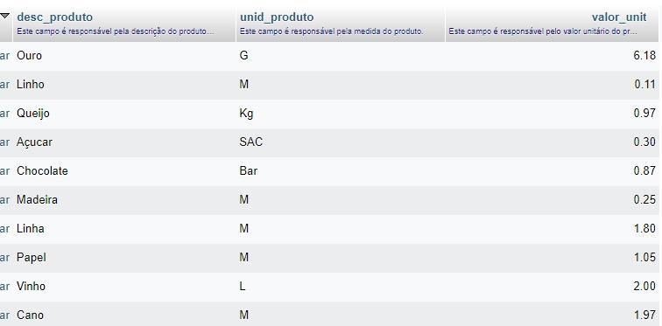

EXER 02 – Listar da tabela cliente o CNPJ, o nome do cliente e o seu endereço

RESPOSTA: [select](http://localhost:8080/phpmyadmin/url.php?url=https://dev.mysql.com/doc/refman/8.0/en/select.html) CNPJ, Nome_cliente, Endereço from cliente;

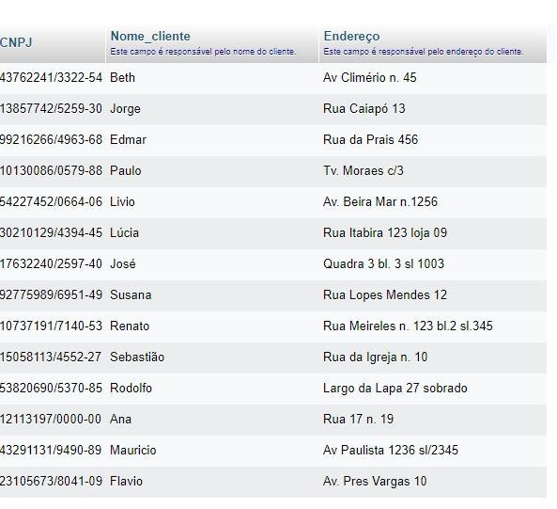

EXER 03- Listar todo o conteúdo de vendedor

RESPOSTA: [select](http://localhost:8080/phpmyadmin/url.php?url=https://dev.mysql.com/doc/refman/8.0/en/select.html) * from vendedor;

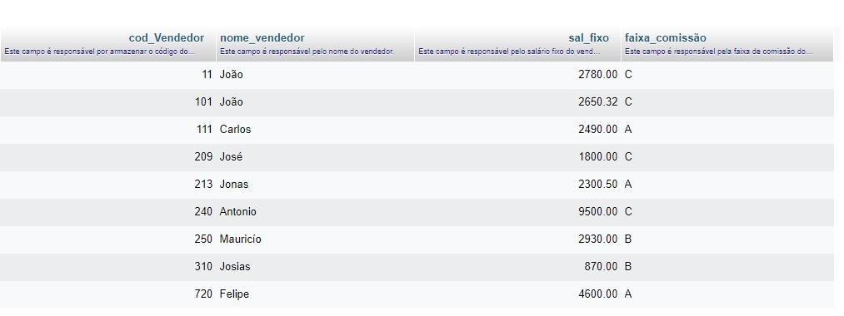

EXER 04 – O SQL permite que se a presente a saída de um select de um cabeçalho e colunas ao nosso gosto.

RESPOSTA:[select](http://localhost:8080/phpmyadmin/url.php?url=https://dev.mysql.com/doc/refman/8.0/en/select.html) cod_Vendedor as numero, nome_vendedor as Nome, sal_fixo as rendimentos, faixa_comissão as comissao from vendedor;

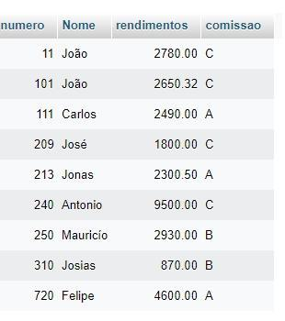

EXER 05 – Traga o nome do vendedor como vendedor, traga o salário fixo multiplicado por 2 e o cabeçalho com o salário.

RESPOSTA:[select](http://localhost:8080/phpmyadmin/url.php?url=https://dev.mysql.com/doc/refman/8.0/en/select.html) nome_vendedor as vendedor, sal_fixo+sal_fixo as salario from vendedor

;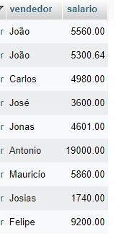

EXER 06 – Listar o número do pedido, o código do produto e a quantidade dos itens do pedido igual a quantidade a 35 tabela do item do pedido:

RESPOSTA: [select](http://localhost:8080/phpmyadmin/url.php?url=https://dev.mysql.com/doc/refman/8.0/en/select.html) num_pedido, cod_produto,QNTD from item_de_pedido where QNTD = 35;

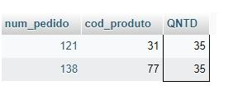

EXER 07 - Liste os nomes e a cidade dos clientes que moram em Niterói.

RESPOSTA: [select](http://localhost:8080/phpmyadmin/url.php?url=https://dev.mysql.com/doc/refman/8.0/en/select.html) nome_cliente as nome, cidade as cidade from cliente where cidade='Niteroi';

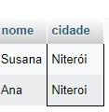

EXER 08 - Listar os produtos que tenham unidade iguala “M” e valor unitário igual a R$1,05 da tabela produto.

RESPOSTA: [select](http://localhost:8080/phpmyadmin/url.php?url=https://dev.mysql.com/doc/refman/8.0/en/select.html) desc_produto from produto where unid_produto = 'M'[and](http://localhost:8080/phpmyadmin/url.php?url=https://dev.mysql.com/doc/refman/8.0/en/logical-operators.html%23operator_and) valor_unit = 1.05;

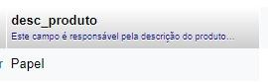

EXER 09 - Liste os clientes e seus respectivos endereços, que moram em São paulo ou estejam na faixa de CEP entre 30077000 e 30079000.

RESPOSTA: [select](http://localhost:8080/phpmyadmin/url.php?url=https://dev.mysql.com/doc/refman/8.0/en/select.html) nome_cliente, endereco from cliente where cidade= 'Sao Paulo' [or](http://localhost:8080/phpmyadmin/url.php?url=https://dev.mysql.com/doc/refman/8.0/en/logical-operators.html%23operator_or) (cep > '30077-000' [and](http://localhost:8080/phpmyadmin/url.php?url=https://dev.mysql.com/doc/refman/8.0/en/logical-operators.html%23operator_and) cep < '30079000');

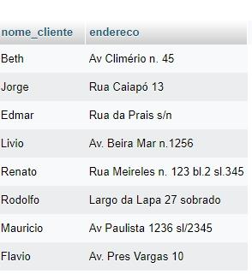

EXER 10- Mostrar todos os pedidos que não tenham prazo de entrega igual a quinze.

RESPOSTA: [select](http://localhost:8080/phpmyadmin/url.php?url=https://dev.mysql.com/doc/refman/8.0/en/select.html) num_pedido from pedido where (prazo_entrega !=15);

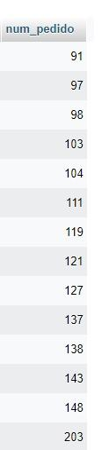

EXER 11- Listar o código dos produtos que tenham o valor unitário na faixa de R$0.32 até

R$2.00

RESPOSTA: [select](http://localhost:8080/phpmyadmin/url.php?url=https://dev.mysql.com/doc/refman/8.0/en/select.html) cod_produto, desc_produto from produto where valor_unit between '0.32' [and](http://localhost:8080/phpmyadmin/url.php?url=https://dev.mysql.com/doc/refman/8.0/en/logical-operators.html%23operator_and) '2.00';

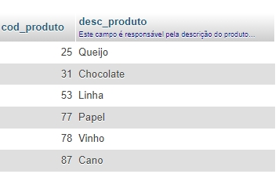

EXER 12- Listar todos os produtos que tenham seu nome começando com a letra ‘Q’:

RESPOSTA: [select](http://localhost:8080/phpmyadmin/url.php?url=https://dev.mysql.com/doc/refman/8.0/en/select.html) cod_produto, desc_produto from produto where desc_produto [like](http://localhost:8080/phpmyadmin/url.php?url=https://dev.mysql.com/doc/refman/8.0/en/string-comparison-functions.html%23operator_like) 'Q%';

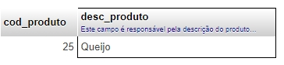

EXER 13- Listar os vendedores que não começam com ’ JO’

RESPOSTA: [select](http://localhost:8080/phpmyadmin/url.php?url=https://dev.mysql.com/doc/refman/8.0/en/select.html) nome_Vendedor from vendedor where nome_vendedor [not](http://localhost:8080/phpmyadmin/url.php?url=https://dev.mysql.com/doc/refman/8.0/en/logical-operators.html%23operator_not) [like](http://localhost:8080/phpmyadmin/url.php?url=https://dev.mysql.com/doc/refman/8.0/en/string-comparison-functions.html%23operator_like) 'JO%';

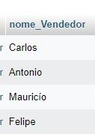

EXER 14 - listar os vendedores em ordem alfabética que são da faixa de comissão A e B.

RESPOSTA: [select](http://localhost:8080/phpmyadmin/url.php?url=https://dev.mysql.com/doc/refman/8.0/en/select.html) cod_Vendedor, nome_vendedor from vendedor where (faixa_comissão [in](http://localhost:8080/phpmyadmin/url.php?url=https://dev.mysql.com/doc/refman/8.0/en/comparison-operators.html%23function_in) ('A', 'B')) Order by nome_vendedor;

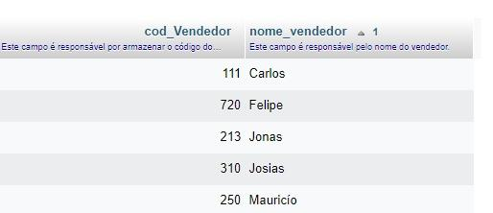

EXER 15 - Mostrar os clientes que não tem a inscrição estadual, exibir todos os campos.

RESPOSTA: [select](http://localhost:8080/phpmyadmin/url.php?url=https://dev.mysql.com/doc/refman/8.0/en/select.html) * from cliente where ie [is](http://localhost:8080/phpmyadmin/url.php?url=https://dev.mysql.com/doc/refman/8.0/en/comparison-operators.html%23operator_is) null;

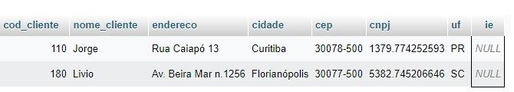

exer 16- Mostrar em ordem alfabética os vendedores e seus respectivos salários.

RESPOSTA: [select](http://localhost:8080/phpmyadmin/url.php?url=https://dev.mysql.com/doc/refman/8.0/en/select.html) cod_Vendedor, nome_vendedor, sal_fixo from vendedor order by nome_vendedor;

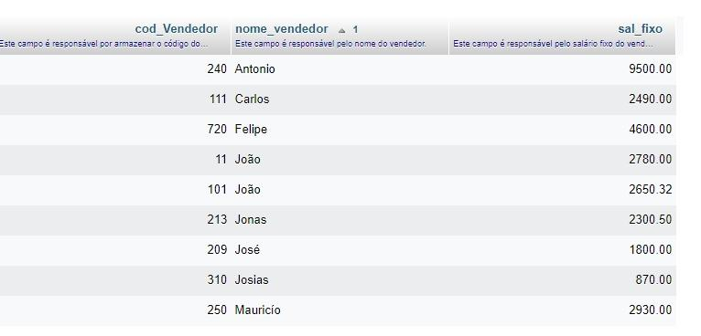

EXER 17 - Listar por nome, endereço e estado da tabela cliente e trazer em ordem descendentes os estados:

RESPOSTA: [select](http://127.1.1.1:9999/phpmyadmin/url.php?url=https://dev.mysql.com/doc/refman/8.0/en/select.html) nome_cliente, cidade, uf from cliente order by uf desc, cidade desc;

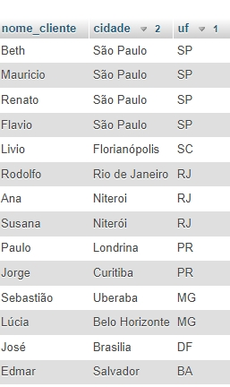

EXER 18 - Mostre a descrição e o valor unitário de todos os produtos que tenham a unidade de “M”, em ordem de valor unitário ascendente.

RESPOSTA:[select](http://127.1.1.1:9999/phpmyadmin/url.php?url=https://dev.mysql.com/doc/refman/8.0/en/select.html) desc_produto, valor_unit from produto where unid_produto ='M' order by valor_unit;

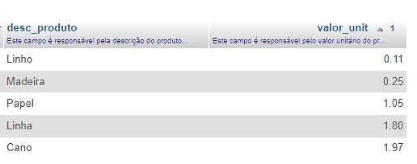

EXER 19 - Mostrar o novo salário fixo dos vendedores da faixa de comissão se calculando com base no reajuste de 75% um acréscimo de 120 reais de bonificação. Ordenar pelo nome do vendedor.

RESPOSTA: [select](http://127.1.1.1:9999/phpmyadmin/url.php?url=https://dev.mysql.com/doc/refman/8.0/en/select.html) nome_Vendedor,(sal_fixo*1.75)+120 as novo_sal from vendedor where faixa_comissão = 'c' order by nome_vendedor;

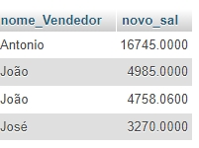

EXER 20 - Mostrar o menor e o maior salário da tabela de vendedores.

RESPOSTA:[select](http://127.1.1.1:9999/phpmyadmin/url.php?url=https://dev.mysql.com/doc/refman/8.0/en/select.html) [min](http://127.1.1.1:9999/phpmyadmin/url.php?url=https://dev.mysql.com/doc/refman/8.0/en/aggregate-functions.html%23function_min)(sal_fixo), [max](http://127.1.1.1:9999/phpmyadmin/url.php?url=https://dev.mysql.com/doc/refman/8.0/en/aggregate-functions.html%23function_max)(sal_fixo) from vendedor;



EXER 21 - Mostrar a quantidade total pedida para o produto vinho de código 78

RESPOSTA:[select](http://127.1.1.1:9999/phpmyadmin/url.php?url=https://dev.mysql.com/doc/refman/8.0/en/select.html) [sum](http://127.1.1.1:9999/phpmyadmin/url.php?url=https://dev.mysql.com/doc/refman/8.0/en/aggregate-functions.html%23function_sum)(QNTD) from item_de_pedido where cod_produto='78';



EXER 22 - Qual a média do salário fixo dos vendedores .

RESPOSTA: [select](http://127.1.1.1:9999/phpmyadmin/url.php?url=https://dev.mysql.com/doc/refman/8.0/en/select.html) [avg](http://127.1.1.1:9999/phpmyadmin/url.php?url=https://dev.mysql.com/doc/refman/8.0/en/aggregate-functions.html%23function_avg)(sal_fixo) from vendedor;



EXER 23 - Quantos vendedores ganham acima de R$2.500 de salário fixo.

RESPOSTA: Solução 1: [select](http://127.1.1.1:9999/phpmyadmin/url.php?url=https://dev.mysql.com/doc/refman/8.0/en/select.html) [count](http://127.1.1.1:9999/phpmyadmin/url.php?url=https://dev.mysql.com/doc/refman/8.0/en/aggregate-functions.html%23function_count)(*) from vendedor where sal_fixo>2500;

Solução 2: [select](http://127.1.1.1:9999/phpmyadmin/url.php?url=https://dev.mysql.com/doc/refman/8.0/en/select.html) [count](http://127.1.1.1:9999/phpmyadmin/url.php?url=https://dev.mysql.com/doc/refman/8.0/en/aggregate-functions.html%23function_count)(sal_fixo) from vendedor where sal_fixo>2500;

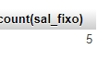

DESAFIO: Quais unidades de produto diferentes da unidade de produto.

RESPOSTA: [select](http://127.1.1.1:9999/phpmyadmin/url.php?url=https://dev.mysql.com/doc/refman/8.0/en/select.html) DISTINCT unid_produto from produto;

